**线上18：00家校暖心互动**

**家校暖心互动，共促学生成长——五（2）班 戚晨佳**

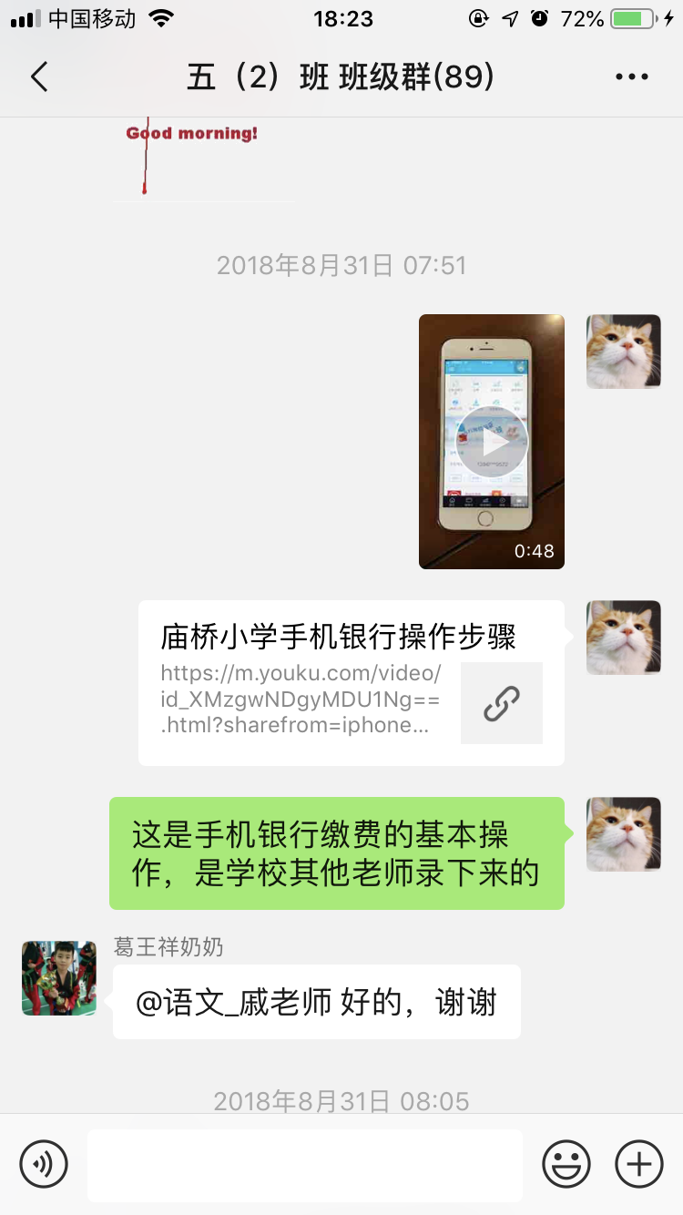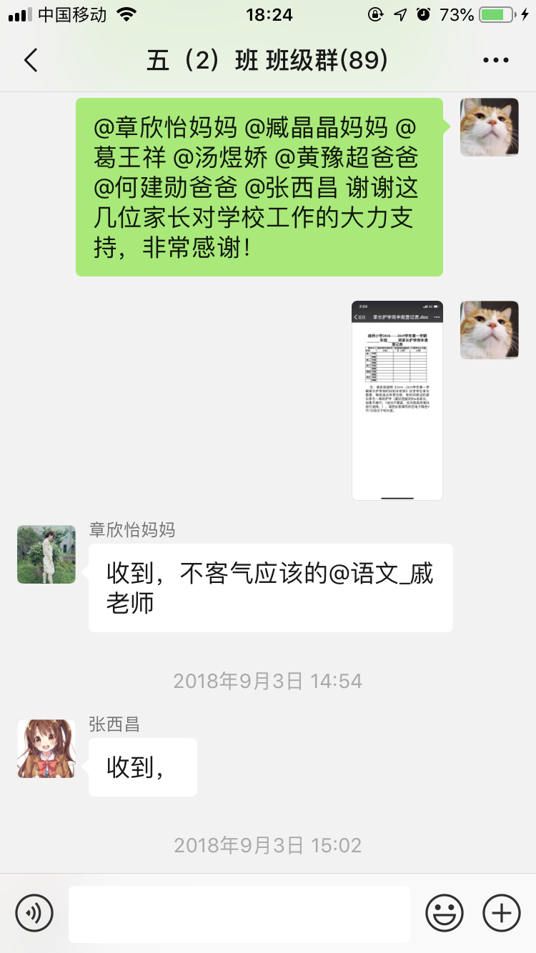

开学伊始，家长们由于第一次通过手机银行来缴费，操作过程中难免遇到各种问题，所以首先我去银行工作人员那里学习了具体的操作流程，以便在他们遇到问题时能为他们解答；其次我将其他班主任发在教师群内的操作视频转发到家长群里，让他们跟着视频进行操作。还有许多热心的家长会指导其他操作遇到困难的家长，帮助他进行讲解。

之后我在征集护学岗人数时，许多家长积极踊跃报名，减轻校门口警卫负担，争为学校出力。

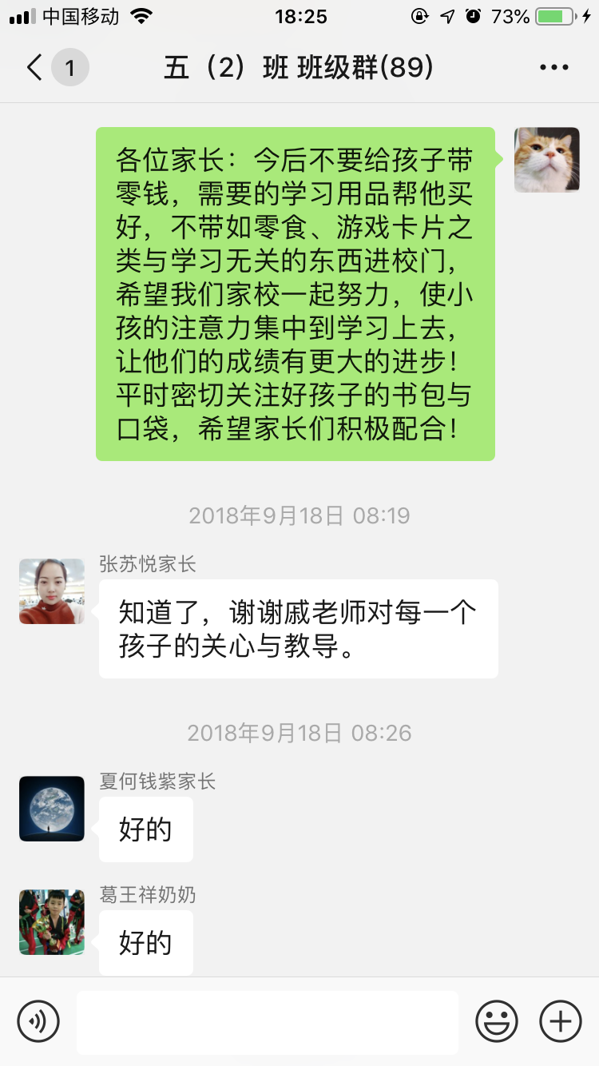

我根据平时对学生课件活动的观察，发现他们在没有完成作业队情况下还总喜欢带着零钱往楼下的自动贩卖机处跑，或者放学后去小卖部买很多“三无产品”，大把挥霍从长辈那里要来的零钱，而且经常有钱财丢失等现象发生。于是我根据这些情况，跟家长们讲明利害关系，号召他们和学校携手共同培养好孩子们的金钱观。

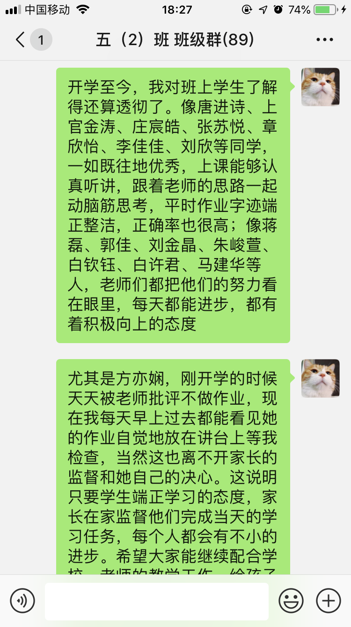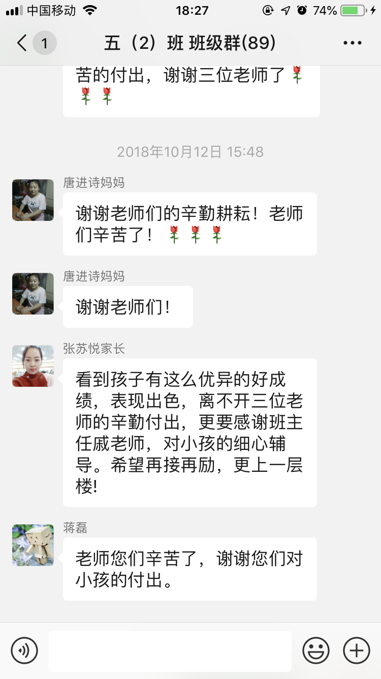

当看到学生出现懒散不上进时，我及时和家长沟通，询问该生在家的学习情况；当看到学生哪怕有一点进步时，我也不会吝啬表扬，及时反映他们的进步情况，给予家长和学生鼓励。

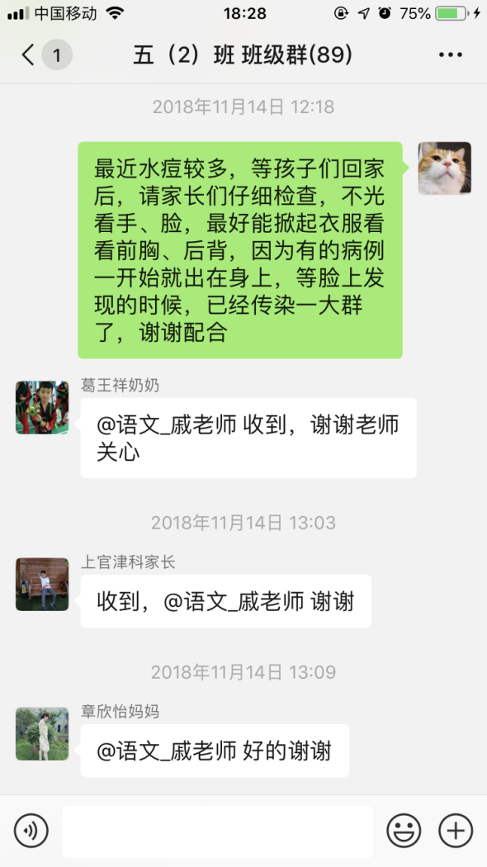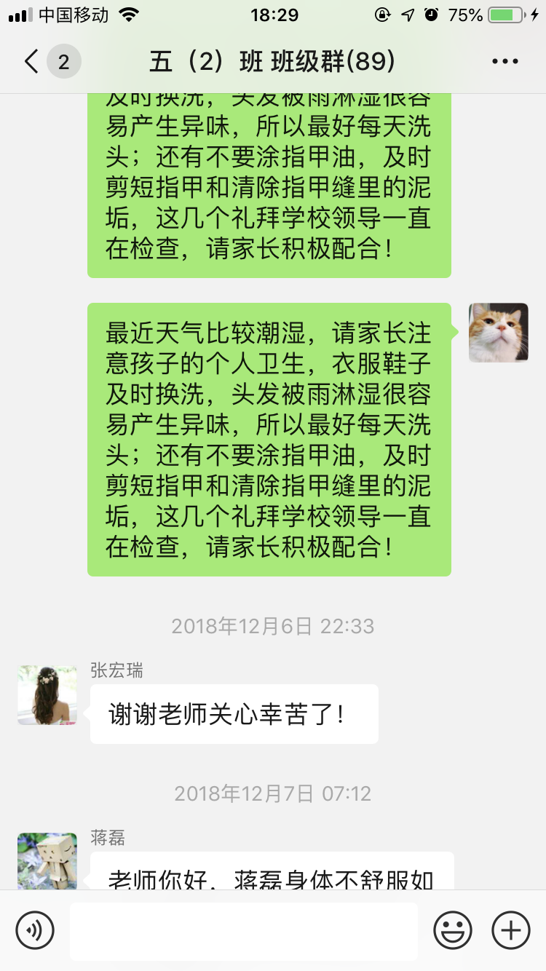

平时我会根据季节或其他一些突发状况，在校提醒学生注意个人卫生，在家长群内提醒家长时刻关注孩子们的个人卫生和健康情况。

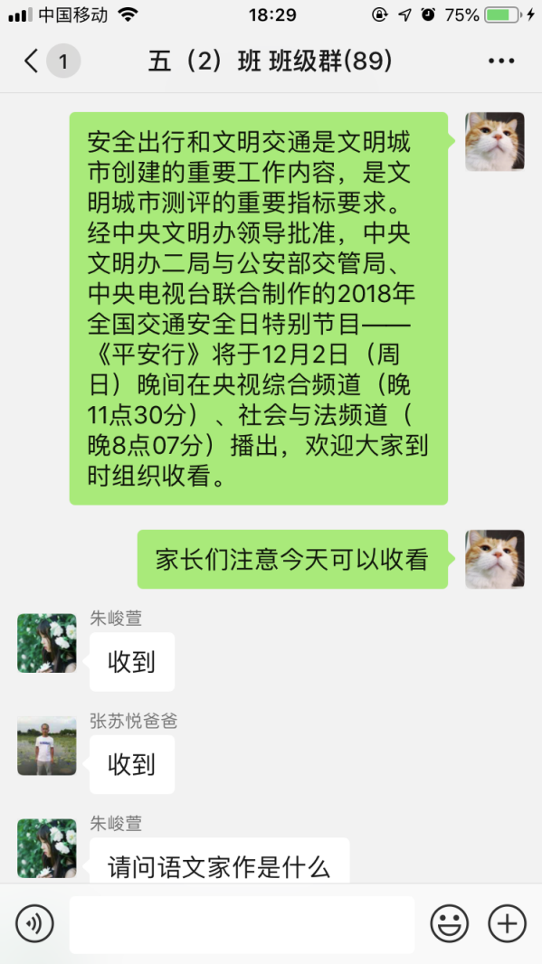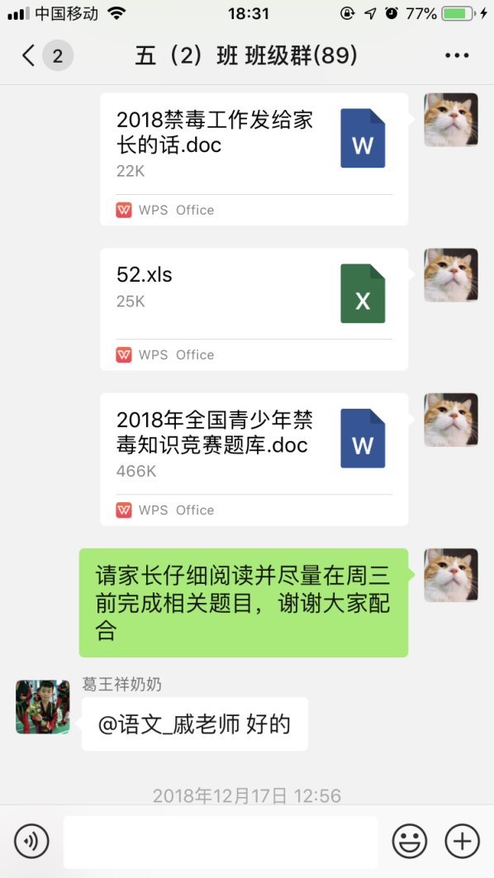

相关通知尤其是有利于孩子们的，我会第一时间发到班级群内，如：禁毒知识禁赛、安全平台作业和和有关交通安全的节目收看。

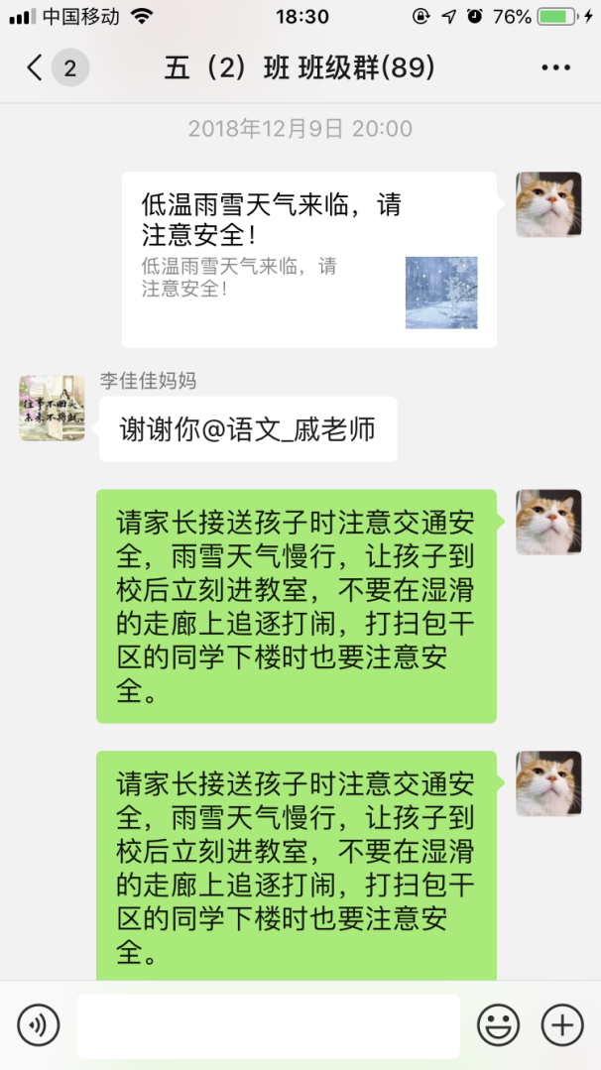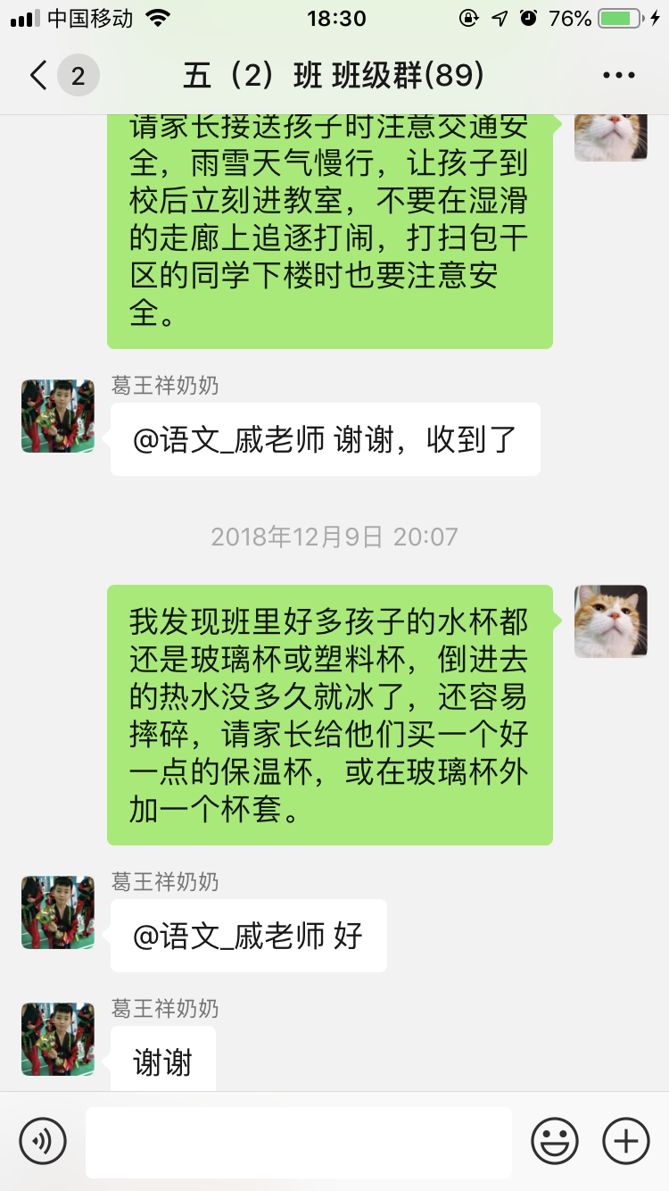

雨雪天气时，我会及时提醒家长们送孩子上学路上和上班路上注意交通安全，安全第一；提醒家长再次嘱咐孩子不要在光滑潮湿的地面奔跑追逐，以免造成不必要的伤害；当我发现天气变冷，而孩子们还在用玻璃杯喝水时，我会提醒家长帮孩子们及时更换成保温杯。